МУНИЦИПАЛЬНОЕ БЮДЖЕТНОЕ ОБЩЕОБРАЗОВАТЕЛЬНОЕ
УЧРЕЖДЕНИЕ «ЛИЦЕЙ № 2»
Согласовано  на заседании методического  объединения учителей  начальных классов  ________________________  Протокол № 1  от « 29 » августа 2015 г | Рассмотрено  на заседании методического совета  _________________________  Протокол № 1  от « 29 » августа2015 г | Утверждаю  Директор МБОУ «Лицей №2»  ____________Т. Р. Фарберова  Приказ № 846  от «___» _____________2015 г.

ПРОГРАММА
«КЛУБ ЮНЫХ НАТУРАЛИСТОВ»
(организация работы с одаренными детьми
в рамках внеурочной деятельности)

Образовательная область: «Естествознание»
Учебная дисциплина: «окружающий мир»
Вид программы: общеобразовательная

Класс обучающихся: 3 – 4 класс
Уровень образования: начальное общее образование

Составитель: Жукова Оксана Феодосьевна
учитель начальных классов МБОУ «Лицей № 2»

г. Нижневартовск
2016
Содержание

- Паспорт программы……………………………………………………………….2
2. Информационная справка…………………………………………………….......5
3. Раздел 1. Пояснительная записка ………………………………………………10
4. Раздел 2. Содержание программы ……………………………………...............23
4.1. Учебный план………………………………………………………………….25
4.2. Учебно - тематический план………………………………………………….26
5. Раздел 3. Аппарат контроля.…………………………………………………….29
5.1. Формы контроля и система оценивания……………………………………..29
5.2 Критерии оценки работ ………………………………………………………..30
6. Условия реализации программы………………………………………………..35
8. Список использованной литературы……………………………………………40
10. Приложение:
- рецензия на программу;
- справка о реализации авторской программы/ учебно-образовательных материалов по теме «Организация образовательной деятельности с одаренными детьми на основе использования дистанционной образовательной технологии web – квест», разработанные Жуковой Оксаной Феодосьевной.
- методические рекомендации;
- эффективность образовательной деятельности;
- web – квест «Необыкновенные приключения юных натуралистов», ссылка;
http://zhukovaof.wix.com/blog
- диск СD (электронная версия программы)

- Паспорт программы: «Клуб юных натуралистов»
Ведущая  идея программы | Организация образовательной деятельности с одаренными детьми на основе использования дистанционной образовательной технологии web – квест.
Основание  для разработки  программы: | Федеральный закон о 29.12.2012г. №273-ФЗ «Об образовании в Российской Федерации»; Федеральный государственный стандарт ООО (приказ Министерства и науки РФ от 17.12. 2010 г. №1897); Государственная программа Российской Федерации «Развитие образования» на 2013-2020 годы; Федеральная целевая программа развития образования на 2016 - 2020 годы; СанПиН, 2.4.2.1178-02 «Гигиенические требования к режиму учебно-воспитательного процесса» (Приказ Минздрава от 28.11.2002) Федерального компонента государственного стандарта общего образования, утвержденного приказом Минобразования России от 5 марта 2004 г. № 1089. Стратегия социально-экономического развития Ханты-Мансийского автономного округа – Югры до 2020 года и на период до 2030 года (утверждена Распоряжением Правительства ХМАО – Югры от 22.03.2013 г. № 101-рп); Государственная программа ХМАО – Югры «Развитие образования в Ханты-Мансийском автономном округе – Югре на 2014-2020 годы» (утверждена Постановлением Правительства ХМАО – Югры от 09.10.2013 г. № 413-п); Программа "Развитие образования города Нижневартовска на 2015-2020 годы" утверждена постановлением администрации города от 17.09.2014 N1858 (с изменениями, постановление администрации города от 07.05.2015 №883, 20.07.2015 №1353, от 20.11.2015 №2063, от 25.12.2015 №2339, от 23.03.2016 №369) Основная образовательная программа МБОУ «Лицей №2», Начальное общее образование (2016 г.)
Заказчик  программы: | методический совет муниципального бюджетного общеобразовательного учреждения «Лицей №2»
Разработчик  программы: | Жукова Оксана Феодосьевна, учитель начальных классов муниципального бюджетного общеобразовательного учреждения  «Лицей №2», г. Нижневартовска, Тюменской обл. ХМАЮ - Югры
Цель  программы: | создание методических условий для продуктивной учебно - познавательной деятельности одаренных детей в области естествознания.
Задачи  программы: | 1. Организация образовательной деятельности с одаренными детьми на основе использования дистанционной образовательной технологии web – квест.  2. Отбор средств обучения, способствующих развитию интеллектуальных способностей, самостоятельности мышления, инициативности, научно-исследовательских навыков,  творчества и самореализации одарённых детей.  3. Овладение навыками самоконтроля, самооценки.  4. Углубление и расширение предметных знаний обучающихся о природе ХМАО - Югры.  5. Формирование экологической культуры и культуры безопасности обучающихся в сети Интернет.  6. Воспитание гуманной, творческой, социально активной личности, бережно относящейся к богатствам природы.
Разделы  программы: | Раздел 1: Пояснительная записка.  Раздел 2: Содержание программы.  Раздел 3: Аппарат контроля.
Планируемые  результаты: | 1. Повышение активного интереса участников клуба к приобретаемым знаниям, полученным ими в совместной творческой, исследовательской и практической работе до 100 %  2. Увеличение уровня воспитанности обучающихся посредством положительного влияния воспитательной информации, выходящей за рамки стандартных учебников, воспитания гуманного отношения к окружающему миру, патриотизма, формирования здорового образа жизни, соблюдение правил безопасности в сети Интернет до 90 %  3. Увеличение количества учеников, освоивших приемы исследовательской работы, используя средства дистанционного обучения в целях получения новых знаний до 90 %  4. Увеличение количества учеников, владеющих коммуникативными навыками до 90%  5. Увеличение количества учеников, умеющих адекватно представлять результаты своей работы в форме сообщений, рисунков, фотографий, звуко - и видеозаписи, презентаций до 90%  6. Увеличение количества детей, умеющих самостоятельно находить в источниках Интернет сведения по определенной теме природоведческого и обществоведческого характера, излагать их в виде сообщения, рассказа; принимать иллюстрацию электронной энциклопедии как источник знаний, раскрывать содержание иллюстрации - до100%  7. Увеличение количества детей, умеющих самостоятельно оценивать свою работу, свои достижения – до 100%  8. Увеличение количества победителей и призёров в дистанционных и очных творческих конкурсах, предметных олимпиадах, фестивалях исследовательских и проектных работ – до 50 %
Система  отслеживания  результатов. | Диагностика готовности детей к работе на компьютере  Мониторинг метапредметных УУД  Мониторинг достижений обучающихся в форме портфолио  Формы отслеживания результатов: - тестирование;  - защита мини- проектов;  - защита творческих работ;
2. Информационная справка.
Ф.И.О: | Жукова Оксана Феодосьевна
Год рождения: | 1970 г.
Образование: | высшее, окончила Нижневартовский филиал Тобольского Государственного педагогического института имени Д.И. Менделеева в 1993г.
Квалификация: | учитель начальных классов
Категория: | высшая
Стаж работы  в образовании: | 27 лет
Учебная  нагрузка: | 18 учебных часов
Класс: | 1 класс
Методическая тема | Использование технологии web – квест как интерактивной образовательной среды для активизации учебной деятельности младших школьников.
Результативность/эффективность образовательной деятельности
Повышение квалификации и профессиональная переподготовка
- 2012 г. Краткосрочное обучение по теме «Методика использования информационных и коммуникационных технологий в начальной школе в условиях введения ФГОС начального общего образования», г. Москва У2732 – 72 ч
- 2013 г. Обучение по курсу повышения квалификации «Методика использования ИКТ в начальной школе в условиях введения ФГОС начального общего образования», Интернет – газета «Лаборатория знаний», Телекурсы «УМК БИНОМ»
- 2013 г. Прошла повышение квалификации по теме «Методика проведения компьютерных занятий на основе Системы интенсивного развития способностей (СИРС) для школьников 1 – 11 классов», Новосибирск У1301 – 72 ч.
- 2013 г. Прошла обучение на дистанционном семинаре «Организация образовательного процесса посредством сервисов сети Интернет» (СДО Moodle: первые шаги) на ресурсе «Дистанционный методический сервис Центра развития образования города Нижневартовска» (http://moodle. edu -nv.ru) в объеме 36 ч.
- 2014 г. «Проектирование интерактивной модели обучения в условиях реализации ФГОС» ХМАО –Югра, «Институт развития образования» У2722 - 72 ч.
- 2015 г. Прошла повышение квалификации и итоговую аттестацию по дополнительной профессиональной программе «Развитие государственно – общественного управления образованием», г. Ханты – Мансийск У3831 - 36 ч.
Участие в муниципальных, региональных и федеральных
профессиональных конкурсах:
- Почетная грамота Министерства образования РФ, 2013 г.
- Победитель I Всероссийского конкурса авторских программ, учебно-методических материалов и цифровых ресурсов по развитию творческой активности детей – Федеральный институт развития образования, 2012 г.
- Призер конкурса профессионального мастерства среди работников образовательных учреждений по созданию сетевых образовательных ресурсов в номинации «Сетевой интерактивный справочник ресурсов Интернет по введению ФГОС в начальной школе», 2012 г.
- Победитель конкурса профессионального мастерства среди работников образовательных учреждений по созданию сетевых образовательных ресурсов в номинации «Дистанционный методический семинар для педагогов начальной школы по использованию информационно – коммуникационных технологий», 2013г.
- Призер конкурса профессионального мастерства среди работников образовательных учреждений по созданию сетевых образовательных ресурсов в номинации «Лучший web – квест для школьников – 2015»
Диссеминации педагогического опыта
- Представила опыт лицея по внедрению ИКТ – технологий в рамках секционного заседания августовского совещания работников системы образования по теме «Обеспечение высокого качества образовательного процесса на основе эффективного использования информационно-коммуникативных технологий, в том числе дистанционных образовательных технологий», 2015 г.
- Участник II Рождественских образовательных чтений Городской открытой научно – практической конференции, 2015 г.
- Выступила с докладом «Технологическая карта урока в соответствии с требова - ниями ФГОС» на заседании городского клуба «Лидер в образовании» совместно с городским методическим советом, 2016 г.
- Работала в составе жюри конкурса профессионального мастерства среди команд образовательных организаций по созданию сетевых образовательных ресурсов «Педагогические инициативы – 2014» в номинации «Лучший интерактивный журнал для воспитателя – 2014»
5) Работала в качестве члена жюри межрегионального фестиваля исследовательских работ «Открытие мира», 2016 г.
Публикации за три года:
- Дистанционное мероприятие для обучающихся фотокросс «Есть в городе моем…»/ О. Ф. Жукова, г. Санкт – Петербург - 2012. – С. 20-39 (http//educontest.net/2012/)
- Дистанционный методический семинар для педагогов начальной школы по использованию информационно-коммуникационных технологий/А.В. Хисамова, О.Ф. Жукова, С.А. Мохов. Нижневартовск: Педагогические инициативы – 2013.
- Дистанционное мероприятие для обучающихся Веб-квест «Клуб юных натуралистов»/ А.В. Хисамова, О.Ф. Жукова. Нижневартовск: Педагогические инициативы – 2015. – С. 6-7.
- Фарберова Т.Р., Хисамова А.В., Жукова О.Ф. Использование веб-квеста как средства реализации новых образовательных стандартов / Т.Р. Фарберова, А.В. Хисамова, О.Ф. Жукова //. Всероссийская научно-практическая конференция «Традиции и инновации в образовательном пространстве России, ХМАО-Югры и НВГУ» – г. Нижневартовск, 2016.
- Хисамова А.В., Жукова О.Ф. Актуальность практического использования дистанционных образовательных технологий в Лицее №2 г. Нижневартовска с целью повышения качества образовательных услуг/А.В. Хисамова, О.Ф. Жукова // Материалы Всерос. науч. конф. – Сургут: Типография «Винчера», 2015. – С. 65-66.
- Инновационный педагогический опыт учителя «Использование системы интерактивного голосования для осуществления оперативного контроля знаний обучающихся» опубликован на Интернет - ресурсе МАУ г. Нижневартовска «Центр развития образования» (№ 0080-2016)
Позитивные результаты внеурочной деятельности
- духовно - нравственное воспитание:
- Призеры на региональном этапе Всероссийского конкурса социальной рекламы «Новый взгляд». Тема: «Дорогой добрых дел», Тема: «Я за безопасность», 2013 г.
- Победитель городского конкурса семейного творчества «Семья – источник вдохновения»; творческая группа семей класса - 2011, 2013, 2016 г.
- Благодарственное письмо за участие в организации и проведении городского праздника, посвященного «Международному дню семьи», 2014 г.
- Лауреат фестиваля детского и юношеского творчества «Самотлорские роднички», 2014, 2016 г.
- Участие в благотворительной акции «Подари детям Новый год», приуроченной к Году добрых дел в Югре, 2016 г.
- экологическое воспитание:
- Благодарственное письмо от Центральной детской библиотеки за многолетнее, активное и творческое участие в библиотечном проекте по экологическому воспитанию», 2014 г.
- Благодарность за организацию и проведение Всероссийской олимпиады
(естественнонаучный цикл), 2015
- Грамота за многолетнее сотрудничество и плодотворную работу по экологическому воспитанию, МАУДО г. Нижневартовска «Центр детского творчества - 2016»
- Победитель городского экологического конкурса «Знатоки природы родного края» (Iм.), 2014 г.
- Призер городского экологического конкурса «Экология и мы» (III м.), 2015 г.
- Призер городского экологического конкурса «Юный эколог» (II м.), 2016 г.
- Победитель межрегионального фестиваля исследовательских работ
«Открытие мира», 2015 г.
- Лауреат I степени Российского конкурса «Юный исследователь», 2013, 2015 г.
- Лауреат II степени Российского конкурса «Юный исследователь», 2015 г.
- Лауреат городского конкурса в номинации «Новогодняя ёлка», 2015 г.
- Победитель фестиваля ученических проектов «Грани познания», 2015 г.
- Победители и призеры дистанционного конкурса «ФГОС – тест», 2016 г.
- Победитель Всероссийского конкурса «Ступенька», окружающий мир, 2016 г.
- Победитель Слёта научных обществ обучающихся образовательных учреждений общего и дополнительного образования г. Нижневартовска, 2016 г.
- патриотическое воспитание:
- Участие в патриотической акции «Бессмертный полк», 2015, 2016 г.г.
- Участие в патриотической акции «Моя семья на службе Отечеству», 2013 – 2016
- Участие в сборе материала «Книга памяти» (70 - летие Победы в Великой Отечественной войне)
- Участие в благотворительной акции «Посылка солдату», посвящённой Дню защитника Отечества, 2016 г.
- техническое творчество
- Победитель фестиваля ученических проектов «Грани познания» в номинации «Юный техник», 2015
2) Призёр городской научно-практической конференции по формированию основ технического мышления, 2016 г.

- Раздел 1. Пояснительная записка
Актуальность программы
Сегодня актуальна потребность общества в формировании неординарной творческой личности. Современная образовательная ситуация требует не только высокой активности человека, но и его умений, способности нестандартного мышления и поведения. И именно одаренные люди способны внести свой значительный вклад в развитие современного общества.
Модернизация образования предполагает формирование новых моделей учебной деятельности, использующих информационные и телекоммуникационные средства обучения.
Программа «Клуб юных натуралистов» соответствует современным требованиям. Реализует системно - деятельностный подход, непрерывное самообразование, овладение новыми информационными технологиями, умение сотрудничать и работать в группах, развивает мотивацию к познанию и творчеству, поощряет критическое мышление одаренных детей, способствует их самореализации.
Использование сетевых дистанционных образовательных технологий (ДОТ) в образовательном процессе начальной школы позволяет сделать процесс обучения более продуктивным. Во время урока учителю затруднительно расширенно изложить материал по теме, главная причина – нехватка времени. Но благодаря применению ДОТ, младшие школьники могут дополнить и проверить свои знания по теме предмета: отправить выполненные творческие задания на проверку, пройти обучающее тестирование, обсудить на форуме интересующие темы, принять участие в различных сетевых инициативах (проекты, конкурсы, игры, олимпиады…). Таким образом, младшие школьники всегда включены в образовательный процесс. Информационные технологии, используемые в программе, предполагают активное взаимодействие учеников, учителя и родителей.
Данная программа может быть реализована во внеурочной деятельности с целью организации образовательной деятельности с одаренными детьми на основе использования дистанционных образовательных технологий.
Новизна программы
Новизна опыта определена реализацией системно-деятельностного подхода во внеурочной деятельности. В основу программы положены следующие концептуальные положения:
- концепция общения (А.Г. Асмолов, Н.Н. Макаров, И.М. Михайлова, Г.А. Цукерман) детей младшего школьного возраста, утверждающая, что в период младшего школьного возраста ребенок должен освоить определенный круг коммуникативных действий.
- теория личностного развития (А.А. Бодалева, И.А. Зимней, А.Н. Леонтьева, А.В. Мудрика), в которой отмечается, что младший школьный возраст – период активного становления.
- концепция формирования универсальных учебных действий (А.Г. Асмолов, Г.В. Бурменская, О. А. Карабанова, Л. Г. Петерсон) в которой овладение универсальными учебными действиями дает учащимся возможность самостоятельного успешного усвоения новых знаний, умений и компетентностей на основе формирования умения учиться.
- концепция системно - деятельностного подхода в обучении и воспитании
(Л. С. Выготский, Л. В. Занков, А. Р. Лурия, Д. Б. Эльконин, В.В. Давыдов и др.).
В программе используется инновационная образовательная технология Веб – квест (Web-Quest). С помощью новой модели обучения учитель начальных классов организует дистанционно в игровой форме занятия с одаренными детьми. Участникам «Клуба юных натуралистов» предлагается выполнить сетевое путешествие «Необыкновенные приключения юных натуралистов» с целью приобретения новых знаний, углубления коммуникативных умений, совершенствования навыков обработки информации ИКТ-средствами, приобретения опыта сотрудничества в команде единомышленников, а также самостоятельности на пути индивидуального развития. При этом учитель выступает в роли консультанта, организатора и координатора исследовательской учебно-познавательной деятельности учащихся. В свою очередь, учащиеся становятся равноправными участниками процесса обучения, разделяя с учителем ответственность за процесс и результаты обучения.
Выполняя творческие задания, участники web – квеста делятся на группы по интересам: «биологи», «экологи», «журналисты», «художники» и далее исследуют природные сообщества Югры в соответствии выбранной роли. Создаваемые детьми творческие работы способствуют закреплению и уточнению их знаний об объектах природы, формируют интерес к природе и положительное отношение к ней. В связи с этим целенаправленные наблюдение детьми объектов природы осуществляется как единый процесс естественнонаучного и эстетического познания. Всё это повышает интерес к природе и вызывает желание отражать её явления в своём творчестве, воспитывает экологическую культуру.
Надежными партнерами учителя являются родители обучающихся, которые помогают детям делать первые познавательные шаги дистанционного обучения, при этом контролируют соблюдение правил безопасности в сети Интернет.
Web – квест включает презентацию результатов поисковой работы в виде слайдов, интернет – страниц, текстовых документов, интерактивных журналов. В конце выполнения web - квеста обучающиеся получают возможность проанализировать свою работу, дать ей оценку и оценить работу других, а учитель может оценить поисковую работу всех учащихся.
Таким образом, применяя технологии дистанционного обучения, учитель перестает быть основным источником знаний для обучающихся. Он формулирует задания, подыскивает источники и ссылки в Интернете, чтобы обеспечить целенаправленный поиск необходимой информации, консультирует, создает обстановку творческой учебной мастерской. Использование образовательной технологии web - квест в сети позволяет значительно повысить мотивацию учащихся на достижение наилучших результатов.

Значимость программы
Образование в начальной школе является базой, фундаментом всего последующего обучения.
Цель программы: создание методических условий для продуктивной учебно - познавательной деятельности одаренных детей.
Реализация данной цели определила постановку и решение следующих задач:
1. Организация образовательной деятельности с одаренными детьми на основе использования дистанционной образовательной технологии web – квест.
2. Отбор средств обучения, способствующих развитию интеллектуальных способностей, самостоятельности мышления, инициативности, научно-исследовательских навыков, творчества и самореализации одарённых детей.
3. Овладение навыками самоконтроля, самооценки.
4. Углубление и расширение предметных знаний обучающихся о природе ХМАО - Югры.
5. Формирование экологической культуры и культуры безопасности обучающихся в сети Интернет.
6. Воспитание гуманной, творческой, социально активной личности, бережно относящейся к богатствам природы. Использование образовательной технологии Web - квест в области естествознания способствует формированию универсальных учебных действий, умению самостоятельно приобретать знания, осуществлять информационно-учебную, экспериментально - исследовательскую деятельность, повышает мотивацию и индивидуализацию обучения.
Применение дистанционных технологий в работе с обучающимися способствует созданию у них устойчивого интереса к изучению учебного материала, приобщению к чтению специальной литературы, совершенствованию интеллектуальных способностей, реализации креативного потенциала.
Интеграция предметов: биология, природоведение, экология, литература, изобразительное искусство, направлена на формирование личности ребенка с целостным представлением окружающего мира, с пониманием глубины связей явлений и процессов, представляющих данную картину. Она является движущей силой интеллектуального развития и активизации познавательной деятельности младшего школьника. Система развивающих упражнений и увлекательных заданий способствует развитию аналитических способностей: мышления, памяти, внимания, наблюдательности.
Особенность программы
Программа «Клуб юных натуралистов» разработана в соответствии с учетом региональных особенностей Ханты-Мансийского автономного округа - Югры.
Курс предназначен для учащихся 3-4 -х классов общеобразовательной школы.
Программа рассчитана на 34 академических часа. Обучающиеся получат возможность познакомиться с особенностями природных сообществ, которые встречаются на территории Ханты – Мансийского автономного округа - Югры. В содержание программы включены четыре блока, разделенные по темам: «Природное сообщество – луг», «Природное сообщество – лес», «Природное сообщество - водоем. Содержание практико-ориентированного межпредметного курса соответствует познавательным возможностям обучающихся 9 – 10 лет, в то же время предоставляет ученику возможность приобрести опыт работы на уровне повышенных требований, развивая его учебную мотивацию. Программа включает новые для учащихся знания, не содержащиеся в базовых программах, сформировать практическую деятельность школьников в изучаемой области знаний.
В составлении программы «Клуб юных натуралистов» автор руководствовался следующими принципами:
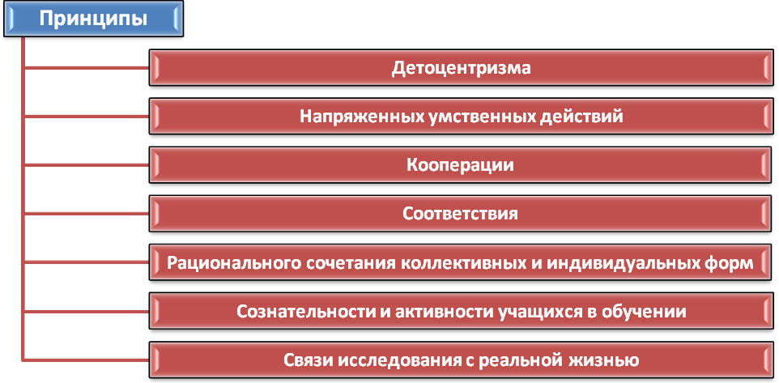

Принцип детоцентризма – в центре творческой деятельности находится ученик, который проявляет свою активность. У него имеются замечательные возможности реализовать себя, ощутить успех, продемонстрировать свои возможности.
Принцип напряжённых умственных и духовных усилий. Соблюдение данного принципа сочетает не только воспитание, но и развитие её способностей.
Принцип кооперации – в процессе работы над проектом осуществляется широкое взаимодействие учащихся с учителем и между собой.
Принцип соответствия психотехнологии возможностям и потребностям возраста с учётом зон актуального и ближайшего развития и саморазвития личности.
Принцип рационального сочетания коллективных и индивидуальных форм и способов учебной работы – учитель должен использовать самые разнообразные формы организации обучения и различные способы взаимодействия учащихся: индивидуальную работу, работу в постоянных и сменных парах, в малых и больших группах.
Принцип сознательности и активности учащихся – один из главных принципов современной дидактической системы, согласно которой обучение эффективно тогда, когда ученики проявляют познавательную активность, являются субъектами деятельности.
Принцип связи исследования с реальной жизнью – происходит соединение знаний и практических действий.
Наряду с общими дидактическими принципами следует выделить специфические принципы, разработанные в классической методике естествознания. Это, прежде всего краеведческий принцип. Отбор учебного материала, выполненный в соответствии с этим принципом, позволяет в наибольшей степени влиять на душу ребенка, строить обучение на основе непосредственных восприятий окружающего мира. Реализация другого принципа – экологической направленности - осуществляется по схеме: взаимосвязь «природа – человек», «человек – природа» - правила отношения человека к природе – доступная природоохранная деятельность детей данного возраста – правовые нормы охраны природы. Специфичность третьего принципа - практической направленности – заключается в том, что отбор содержания курса и его структурирование осуществляется с учетом преимущественного усвоения его учащимися в ходе непосредственной практической деятельности.
Продуктивные методы и приемы, используемые в данной программе
- методы формирования интереса к учению (познавательная игра, учебная дискуссия, создание проблемных ситуаций)
- интерактивные методы обучения
- работа с интернет - ресурсами
- проблемная задача
- линии сравнения
- исследовательский метод
- эвристический метод
- алгоритмический
- программированный
- метод применения новых знаний
- метод контроля и самоконтроля
- наблюдение
- сбор информации
- обработка собранной информации
- творческие работы
- виртуальные экскурсии
- подготовка отзывов, докладов, сообщений
- просмотр кинофильмов для детей о природе ХМАО-Югры
- мини-проект
- тесты
- кроссворды, загадки, ребусы, пазлы, раскраски

Описание инновационной образовательной технологии web – квест
Работа над web – квестом включает включает три этапы: начальный, ролевой и заключительный.
На начальном (командном) этапе перед обучающимися ставятся задачи, которые должны побудить у них интерес к данной проблеме и мотивировать их к поисковой деятельности. Преподавателем предлагаются задания, соответствующие теме и учитывающие уровень подготовки учащихся. Задания выполняются в рамках групповой работы. Все члены команды должны помогать друг другу и учиться работе с компьютерными программами.
На ролевом этапе участники одновременно выполняют задания с выбранными ролями. В процессе работы происходит взаимное обучение членов команды умению работать с компьютерными программами и Интернетом. Команда совместно подводит итоги выполнения каждого задания, участники обмениваются материалами для достижения общей цели – «Живой мир в Красной книге Югры».

Структура web – квеста
- обзор всего web - квеста, где четко описаны главные роли участников и предварительный план работы;
- центральное задание, которое понятно, интересно и выполнимо, при этом четко должен быть определен итоговый результат самостоятельной работы;
- аннотированный список информационных ресурсов в электронном виде, включающий ссылки на ресурсы Интернете, адрес веб – сайтов по теме, необходимые для выполнения задания;
- описание критериев и параметров оценки web – квеста, зависящих от типа решаемых учебных задач;
- руководство к действиям, представленное в виде направляющих вопросов, организующих учебную работу.

Используемые виды заданий для образовательной технологии web – квест
«Необыкновенные приключения юных натуралистов»
Пересказ - демонстрация  понимания темы на  основе представления  материалов из разных  источников в новом  формате:  создание презентации,  плаката, рассказа.  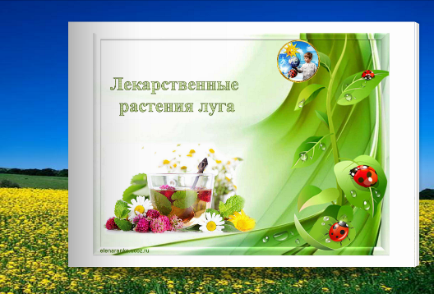 | Пересказ допускается как задание для web - квеста при условии, что:  - формат и форма докладов учащихся  заметно отличается от оригинальных материалов, то есть не является простым копированием текста из Интернета в текстовый редактор;  - учащиеся свободны в выборе того, о чем рассказывать и как организовывать найденную информацию;  - учащиеся используют навыки суммирования, отбора и обработки информации.
Компиляция – трансформация формата информации, полученной из разных источников: создание альбомов «Живой мир Югры» | Суть компиляционного задания заключается в том, что учащиеся должны взять информацию из различных источников и привести ее к единому формату. Финальная компиляция может быть опубликована в Интернете или представлена в форме какого-либо осязаемого или нецифрового продукта.  Творческие web - квесты требуют от учащихся создания какого-либо продукта в заданном формате (картина, пьеса, игра, песня, мультимедийная презентация и так далее). Творческие проекты похожи на конструкторские, но являются более свободными и непредсказуемыми в своих результатах.  Например, по программе «Клуб юных натуралистов» предлагается детям создать альбом «Живой мир в Красной книге Югры». При этом биологи и журналисты составляют альбом по одинаковой теме, но каждая группа должна выполнить задание с учетом своей роли. Биологи занимаются классификацией и описанием живых организмов, их происхождением и ростом, многообразием их видов. Журналисты собирают литературные произведения (рассказы, сказки, легенды, стихи) по предложенной теме. Группа экологов создает альбом «Экосистема природного сообщества Югры». Группа художников (фотографов) создает альбом по охране природы «Охранять природу – значит охранять Родину».  При изучении следующих разделов программы, участвуя в последующих web – квестах «Новые приключения юных натуралистов» дети могут выполнять задания в другой роли. Таким образом программа обеспечивает формирование личности ребенка с целостным представлением окружающего мира.
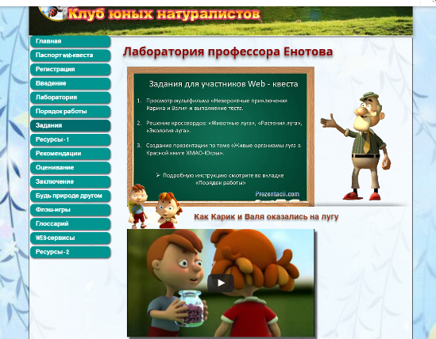
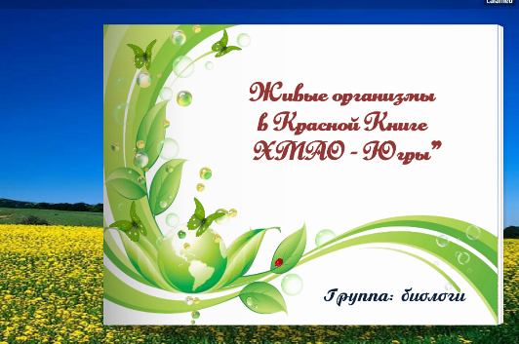
биологи:
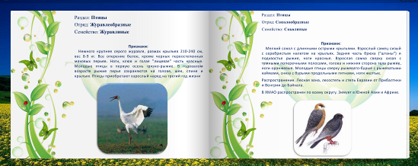
журналисты:
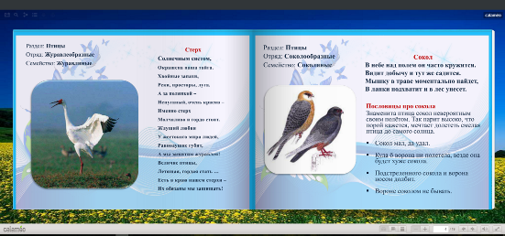
экологи:
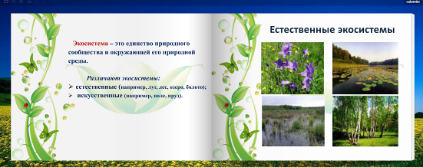
художники:
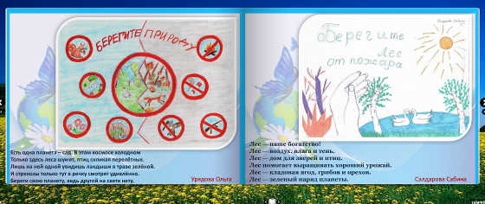
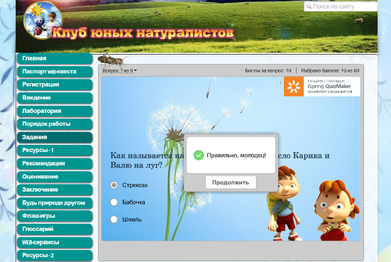
Требования к уровню подготовки обучающихся:
Стандарт четко определяет модель выпускника завтрашней школы. Этот выпускник обладает не только запасом знаний, но и позицией, компетенциями, готов к постоянному обновлению и даже преобразованию своего знания. Для любого педагога - ценность и честь вырастить человека, обладающего такими качествами и способностями!
- Личностные
У обучающихся будут сформированы:
- положительное отношение и интерес к изучению природы родного края;
- способность к самооценке;
- знание основных правил поведения в сети Интернет, ориентация на их выполнение;
- соблюдение правил безопасного поведения в природе;
- чувство прекрасного на основе знакомства с природой родного края;
- умение оценивать трудность предлагаемого задания;
- адекватная самооценка;
- чувство ответственности за выполнение своей части работы при работе в группе;
- осознанные устойчивые эстетические предпочтения в мире природы;
- основы экологической культуры;
- целостное представление о природе.
- Предметные
Человек и природа
Обучающиеся научатся:
- проводить самостоятельно наблюдения, фиксировать результаты;
- объяснять, что такое природное сообщество,
- приводить примеры признаков приспособленности организмов к условиям жизни в сообществах, некоторых взаимосвязей между обитателями природных сообществ, использования природных сообществ и мероприятий по их охране;
- характеризовать особенности природы своего края: формы поверхности, природные и искусственные сообщества;
- рассказывать об использовании природы своего края и её охране;
- устанавливать связи между объектами и явлениями природы (в неживой природе, между неживой и живой природой, в живой природе, между природой и человеком);
- Обучающиеся получат возможность научиться:
- объяснять, что такое экосистема, экологическая пирамида, защитная окраска животных; приводить примеры приспособленности растений природных сообществ к совместной жизни;
- объяснять некоторые взаимосвязи в природе, между природой и человеком;
- давать оценку влиянию деятельности человека на природу;
- определять причины положительных и отрицательных изменений в природе в результате хозяйственной деятельности человека и его поведения;
- делать элементарные прогнозы возможных последствий воздействия человека на природу;
- участвовать в мероприятиях по охране природы.
- Метапредметные
Регулятивные
Обучающиеся научатся:
- принимать и сохранять цель познавательной деятельности;
- планировать свои действия в соответствии с поставленной целью;
- осуществлять пошаговый и итоговый контроль;
- осознавать свое продвижение в овладении знаниями и умениями.
- Обучающиеся могут научиться:
- самостоятельно планировать свои действия в соответствии с поставленной целью;
- самостоятельно адекватно оценивать правильность выполнения задания и вносить необходимые коррективы.
Познавательные
Обучающиеся научатся:
- осуществлять поиск информации с использованием ресурсов библиотек и Интернета;
- понимать информацию, представленную в виде текста, схемы, таблицы, диаграммы, плана, карты;
- осуществлять анализ (описание) объектов природы с выделением существенных и несущественных признаков;
- проводить сравнение и классификацию объектов природы по заданным признакам;
- выделять существенную информацию из учебных и научно-популярных текстов;
- моделировать цепи питания;
- сравнивать и классифицировать объекты природы, самостоятельно выбирая основания;
- сопоставлять информацию, представленную в разных видах, обобщать её и использовать при выполнении заданий;
- устанавливая причинно-следственные связи изменений в природе, проводить аналогии;
Коммуникативные
Обучающиеся научатся:
- сотрудничать с одноклассниками при выполнении заданий в группе: устанавливать очерёдность действий, осуществлять взаимопроверку.
- распределять обязанности при работе в группе;
- учитывать мнение партнёра, аргументировано критиковать допущенные ошибки, обосновывать своё решение.

Роль и место программы «Клуб юных натуралистов»
Курс «Клуб юных натуралистов» является специально организованным краткосрочным ориентационным курсом для одарённых детей 3 - 4 класса. Программа реализуется в рамках внеурочной деятельности.
Курс предназначен для ознакомления с некоторыми разделами учебной дисциплины «Окружающий мир» с учетом особенностей природных сообществ Ханты-Мансийского автономного округа.
Раздел 2. Содержание программы
Отбор содержания программы «Клуб юных натуралистов» осуществлялся на основе следующих ведущих идей:
- формирование ИКТ – компетентности во всех направлениях образовательной деятельности с одарёнными детьми;
- использование технологии web - квеста для организации дистанционного обучения одарённых детей.
- идея многообразия природы ХМАО - Югры;
- идея экологической целостности природных сообществ;
- идея бережного отношения к природным богатствам родного края;
- интеграция предметов: биология, природоведение, экология, литература, изобразительное искусство.
Содержание программы представлено в следующих разделах: «Вводное занятие», «Человек и компьютер», web – квест «Необыкновенные приключения юных натуралистов»: 1 станция - «Природное сообщество - луг», 2 станция - «Природное сообщество - лес», 3 станция - «Природное сообщество - водоем», 4 станция - «Природное сообщество - болото».
Учитывая, что ученики начальной школы впервые знакомятся с технологией web – квест, то занятия в программе делятся на три этапа:
  - Вводное занятие.
  - Подготовительный этап. Человек и компьютер.
3. Проведение web – квеста.

- этап - Вводное занятие
Цель: эмоционально настроить обучающихся на активную творческую познавательную деятельность.
На первом занятии очень важно заинтересовать детей для этого требуется особая подготовка. Участники клуба знакомятся с целями и задачами, с дорожной картой. Проводится командная игра квест «Тайны природы», которая поможет детям ближе познакомиться друг с другом, подружиться и почувствовать себя настоящими членами клуба «Юных натуралистов».
2 этап - Подготовительный. Человек и компьютер.
Цель: знакомство со средствами ИКТ, развитие компьютерной грамотности.
На первом занятии данного этапа организуется игра – квест по теме «Научные открытия и технические изобретения XX века».
Участники клуба закрепляют навыки работы в группе (команде) и знакомятся с техническим прогрессом человечества и возможностями компьютера. Выясняют влияние машин на труд человека.
Далее практические занятия посвящены повышению компьютерной грамотности обучающихся по темам:
1. Текстовый редактор Microsoft Word. Форматирование текста. Диагностика.
2. Программа Power Point. Знакомство с приемами создания и оформления презентаций. Применение эффектов анимации.
3. Создание управляющих кнопок. Диагностика.
4. Знакомство с правилами работы в сети Интернет, с правилами безопасности. Электронная почта. Загрузка файлов. Поиск информации в сети Интернет, полезные ссылки.
5. Знакомство с картой блога педагога. Анонс ближайших событий.
3 этап - Проведение игры
web – квест «Необыкновенные приключения юных натуралистов»
Сюжет web – квеста составлен по мотивам произведения Я. Ларри «Необыкновенные приключения Карика и Вали».
Для создания проблемной ситуации и ее решения используется одноименный мультфильм «Необыкновенные приключения Карика и Вали».
Книга писателя Я. Л. Ларри - научно-фантастическая, приключенческая повесть – в увлекательной форме показывает читателю мир растений и насекомых, точно через огромное увеличительное стекло.
Обыкновенные ребята, Карик и Валя, из-за неосторожности становятся крошечными и попадают в совершенно незнакомую и поэтому страшную обстановку: их окружают невиданные растения, отовсюду угрожают чудовищные звери.
Но постепенно дети поняли, что в их руках самое сильное оружие – знание. С помощью профессора-биолога они преодолевают все трудности, избегают опасностей и благополучно возвращаются домой.
В увлекательной приключенческой форме писатель рассказывает много любопытного о растениях и насекомых, которые нас окружают.
Участникам web – квеста «Необыкновенные приключения юных натуралистов» предлагается отправиться вместе с ребятами на виртуальные экскурсии: луг, лес, болото, водоём, изучить особенности природных сообществ.
Юные натуралисты помогают Карику и Вали преодолевать препятствия, получая новые знания о природе родного края, решая тесты, кроссворды, выполняя флеш-игры и творческие задания.

Учебный план
1. Введение. «Слет юных натуралистов» - 1 ч
2. Человек и компьютер – 9 ч
3. Природное сообщество «Луг» - 6 ч
4. Природное сообщество «Лес» - 6 ч
5. «Природное сообщество - водоем» - 6 ч
6. Природное сообщество - болото» - 6ч
Итого: 34 ч.

Учебно - тематический план
№ п/п | Разделы и темы  программы | Кол-во  часов | Формы организации обучения | Основные виды деятельности обучающихся
Введение – 1 ч
1 | Слёт юных  натуралистов. | 1 | командная игра – квест  (кратковременный) | Знакомство с целями, задачами клуба.  Знакомство с правилами игры - квест.  Участие в командной игре – квест «Тайны природы»
«Человек и компьютер» - 9 ч
2 | Правила работы  с ПК.  Виды информации. | 1 | командная игра – квест  (кратковременный) | Участие в командной игре – квест по теме  «Научные открытия и технические изобретения XX века»
3 – 4 | Microsoft Word –  текстовый редактор. | 2 | практическая  работа | Знакомство с текстовым редактором Microsoft Word. Форматирование текста. Диагностика.
5 –  6 | Microsoft Power Point –  подготовка и просмотр презентаций. | 2 | практическая  работа | Знакомство с программой Power Point. Знакомство с приемами создания и оформления презентаций. Применение эффектов анимации.  Создание управляющих кнопок. Диагностика.
7- | Работа в сети  Интернет. Правила безопасности. Сайт учителя. Поиск информации в сети Интернет.  Электронная почта. Загрузка файлов. | 3 | практическая  работа | Диагностика.  Знакомство с правилами работы в сети Интернет, с правилами безопасности. Знакомство с картой блога педагога.
9 |  |  | практическая  работа
10 | Анонс ближайших событий. web – квест «Необычные приключения юных натуралистов». | 1 | практическая  работа | Регистрация. Выбор роли. Распределение  обязанностей  в группе
Природные сообщества: луг, лес, водоем, болото
11 - 15 | Природное сообщество «Луг»  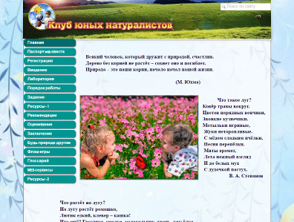 | 5 | дистанционное  обучение -  web – квест  «Необыкновенные приключения юных натуралистов на лугу»  (для  длительной работы) | Изучение инструкции – порядок работы, полезные ссылки, поиск информации в сети Интернет, выполнение тестов, решение кроссвордов, участие в интеллектуальных интерактивных флеш играх - составление пазлов, игры на развитие внимания, классификацию, соответствие, раскраски.
16 | Обобщение | 1 | демонстрация  мини-проектов, творческих работ | анализ  подведение итогов  награждение победителей, активных участников web – квеста
17 - 21 | Природное сообщество «Лес»  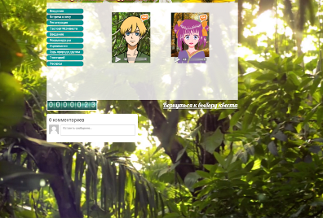 | 5 | дистанционное  обучение -  web – квест  «Сказочные приключения юных натуралистов в лесу»  (для  длительной работы) | Изучение инструкции – порядок работы, полезные ссылки, поиск информации в сети Интернет, выполнение тестов, решение кроссвордов, участие в интеллектуальных интерактивных флеш играх - составление пазлов, игры на развитие внимания, классификацию, соответствие, раскраски.
22 | Обобщение | 1 | демонстрация  мини-проектов, творческих работ | анализ  подведение итогов  награждение победителей, активных участников web – квеста
23 - 27 | Природное сообщество «Болото»  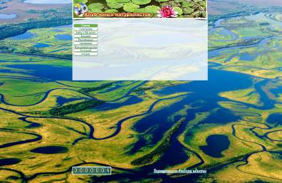 | 5 | дистанционное  обучение -  web – квест  «Новые приключения юных натуралистов - болото»  (для  длительной работы) | Изучение инструкции – порядок работы, полезные ссылки, поиск информации в сети Интернет, выполнение тестов, решение кроссвордов, участие в интеллектуальных интерактивных флеш играх - составление пазлов, игры на развитие внимания, классификацию, соответствие, раскраски.
28 | Обобщение | 1 | демонстрация  мини-проектов, творческих работ | анализ  подведение итогов  награждение победителей, активных участников web – квеста
29 –  33 | Природное сообщество «Водоем»  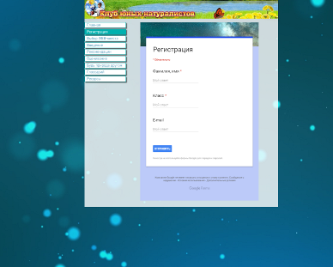 | 5 | дистанционное  обучение -  web – квест  «Заключительные приключения юных натуралистов - водоем»  (для  длительной работы) | Изучение инструкции – порядок работы, полезные ссылки, поиск информации в сети Интернет, выполнение тестов, решение кроссвордов, участие в интеллектуальных интерактивных флеш играх - составление пазлов, игры на развитие внимания, классификацию, соответствие, раскраски.
34 | Обобщение | 1 | Фестиваль исследовательских работ юных натуралистов. | анализ  подведение итогов  награждение победителей, активных участников web – квеста

Раздел 3. Аппарат контроля
Контроль знаний обучающихся - один из важнейших элементов учебной деятельности. От его правильной организации во многом зависят эффективность управления образовательным процессом.
Педагогу важно знать основные направления и цели оценочной деятельности, критерии, процедуры и состав инструментария оценивания, формы представления результатов, условия и границы применения системы оценки.
В программе «Клуб юных натуралистов» к использованию предлагается критериальное оценивание образовательной деятельности одаренных детей.
Формы контроля и система оценивания
Основные методы учёта оценки результатов учащихся:
- самооценка;
- выступление в научной конференции;
- разработка и защита мини - проектов;
- анкетирование и тестирование;
- входной, промежуточный и итоговый контроль.
Методики для определения уровня обученности школьников
Самооценка – умение ученика оценивать свои результаты, сравнивать их с эталонными, видеть ошибки, знать требования к работам разного вида.
Разработка и защита проектов – это самостоятельное приобретение недостающих знаний из разных источников, умение пользоваться приобретенными знаниями для решения познавательных и практических задач, приобретение коммуникативных умений, развитие исследовательских умений.
Тестирование – это набор стандартизованных заданий по определенному материалу, устанавливающий степень усвоения его учащимися.
Входной контроль – проверка результатов на первых этапах обучения.
Цель входного контроля – наметить пути формирования новых знаний, умений.
Промежуточный контроль заключается в проверке усвоения материала по каждой теме.
Итоговый контроль проводится как оценка результатов обучения по разделу.

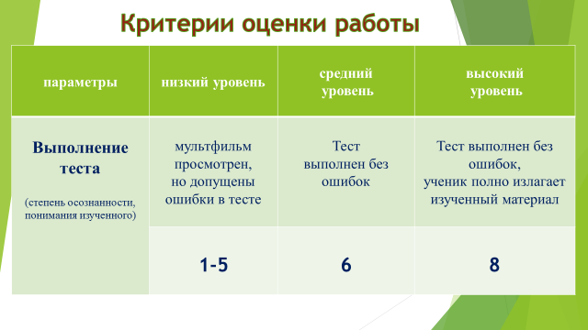

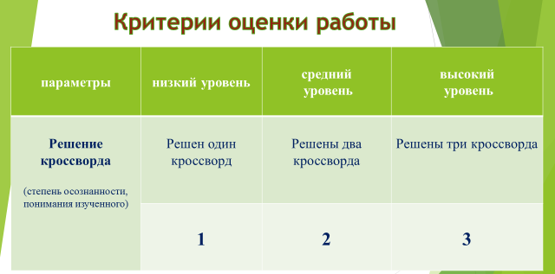

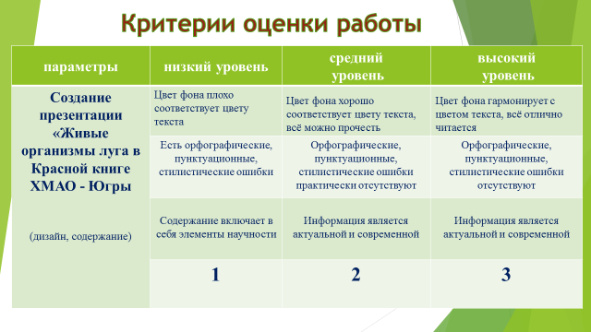

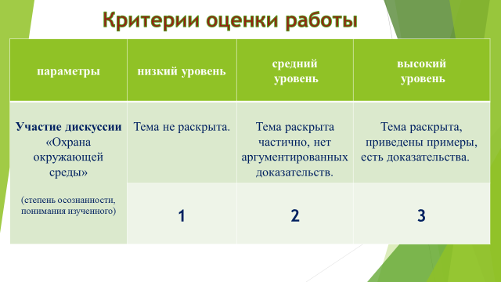

Критерии оценивания буклета (альбома)

Оценка | Дизайн | Содержание
4 | Работа выполнена творчески. В ней использованы 2 или более графических изображения. | - Используется фактическая информация.  - Идеи полностью описаны и раскрыты.  - Работа включает в себя 3 умозаключения (или более), полученные на основе проведенных исследований.
3 | Работа выполнена творчески.  В ней использовано  1 графическое изображение. | - Используется фактическая информация.  - Идеи описаны почти полностью.  - Работа включает в себя не менее 3-х умозаключений, полученных на основе проведенных исследований
2 | Работа включает 1 или более графических объектов | - Информация – по большей части фактическая.  - Идеи – описаны не полностью.  - Умозаключения есть, но они незначительные.
1 | Работа не завершена. | - Информация не носит фактического характера.  - Идеи носят фрагментарный характер.  - Умозаключения есть, но они не относятся к тематике публикации.

Условия реализации программы «Клуб юных натуралистов»
В соответствии с требованиями к условиям реализации программы начального «Клуб юных натуралистов» нами разработаны кадровые, финансовые, материально-технические, психолого-педагогические, учебно-методические и информационно-методические условия, которые обеспечивают овладение ИКТ-компетенциями и достижения планируемых результатов всеми обучающимся.
- Обеспечение кадровых условий
Педагогам необходимо совершенствовать свою профессиональную компетенцию, пользовательские навыки работы с компьютером и сетевыми ресурсами.
Технология web – квест требует от учащихся и преподавателей определённого уровня компьютерной грамотности. Важным этапом web – квеста является создание сайта. Для этого сейчас в сети Интернет есть много разных инструментов. Существуют сервисы с уже готовыми шаблонами, например, ZUNAL Web-Quest Maker, генератор Web – квеста. Сайты Gooqle, wix.com также имеют достаточно большое количество функциональных возможностей для создания web – квестов, которые позволяют вставлять изображения, видео, таблицы, делать ссылки на другие источники.
Педагог должен уметь:
- учиться вместе с учениками, непрерывно повышать свой научно-профессиональный уровень, заниматься самообразованием и проходить курсы повышения квалификации;
- планировать и организовывать самостоятельную деятельность учащихся (помогать учащемуся определять цели и образовательные результаты на языке умений/компетенций);
- мотивировать учащихся, включая их в разнообразные виды деятельности, позволяющие наработать им требуемые компетенции;
- эффективно организовать учебный процесс, используя разнообразные формы организации деятельности и включая разных учащихся в разные виды работы и деятельности, с учетом их склонностей, индивидуальных особенностей и интересов;
- занимать позицию эксперта в отношении демонстрируемых учащимся компетенций в разных видах деятельности и оценивать их при помощи соответствующих критериев;
- подмечать склонности учащегося и в соответствии с ними определять наиболее подходящий для него учебный материал или деятельность;
- осуществлять рефлексию своей деятельности и своего поведения и уметь организовать ее у учащихся в процессе учебных занятий;
- вести занятия в режиме диалога и дискуссии, создавая атмосферу, в которой учащиеся хотели бы высказывать свои сомнения, мнения и точки зрения на обсуждаемый предмет, дискутируя не только между собой, но и с учителем, принимая то, что собственная точка зрения может быть также подвергнута сомнению и критике;
- использовать систему оценивания, позволяющую учащимся адекватно оценивать свои достижения и совершенствовать их.
Владеть:
- исследовательским мышлением, умея организовать исследовательскую работу учащихся и руководить ею;
- проектным мышлением и уметь организовать групповую проектную деятельность учащихся и руководить ею.
- информационно - коммуникационными технологиями и использовать их в образовательном процессе.
- Финансовые условия: в рамках бюджетного финансирования. Реализация программы не требует дополнительного финансирования.
- Материально-технические условия: кабинет начальных классов, общей площадью 65 м², 30 посадочных мест для обучающихся. В соответствии с требованиями СанПиН тип освещения: искусственное, люминесцентные светильники типов: ЛС002Х40, ЛП028х40, ЛП002-2Х40, ЛП034 4x36, ЦСП-5-2Х40. Ориентация окон: на южную сторону горизонта. Оборудование класса: компьютер в сборе (монитор, с\б клав, мышь, колонки), интерактивная доска SMART Board, проектор, МФУ CANON, документ-камера EPSON, ноутбуки, доступ к Интернету. Организовано место для выставок ученических работ, оборудована игровая зона для отдыха детей.
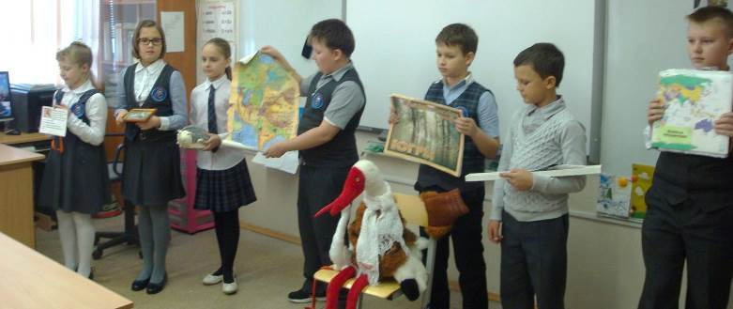 | 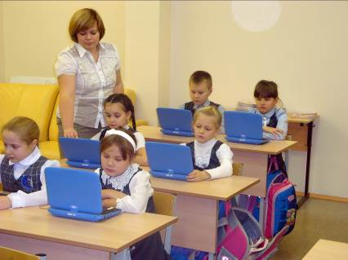
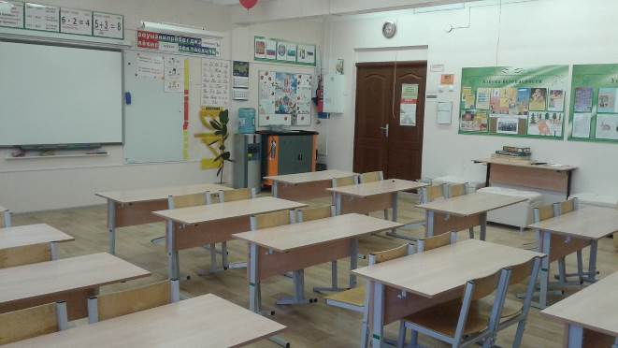 | 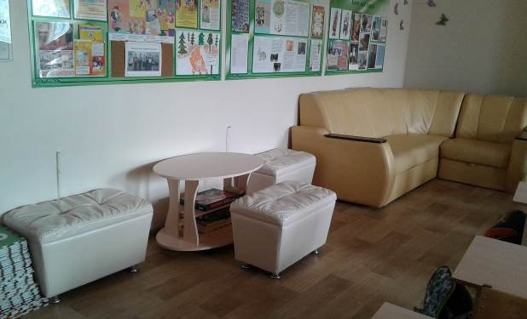
кабинет учителя начальных классов Жуковой О. Ф.

- Психолого-педагогические условия: учет специфики возрастного психофизического развития обучающихся, сопровождение участников образовательного процесса (сохранение и укрепление психологического здоровья обучающихся; формирование ценности здоровья и безопасного образа жизни; развития своей экологической культуры; дифференциация и индивидуализация обучения; мониторинг возможностей и способностей обучающихся, выявление и поддержка одаренных детей, детей с особыми образовательными потребностями; обеспечение осознанного и ответственного выбора дальнейшей профессиональной сферы деятельности; формирование коммуникативных навыков в разновозрастной среде и среде сверстников).
Учебно - методические разработки для организации самостоятельной работы обучающихся начальных классов.
а) памятки (инструкции):
- работа с текстом;
- как составить план: вопросный, тезисный, картинный, план - опорная схема,
комбинированный;
- работа в Интернет;
- создание презентаций;
- работа с объектами слайда;
- правила поведения на природе «Будь природе другом»;
- требования к выполнению задания. Критерии оценивания;
- инструкция по заполнению диагностики личностных и метапредметных результатов;
- инструкция по заполнению схем анализа результатов тестирования УУД.
б) алгоритмы:
- порядок выполнения заданий Web - квеста;
- написания сочинений:
    - сочинение – описание;
    - сочинение – рассуждение;
- сочинение – повествование.
- информационного сообщения;
- библиографического описания;
- рецензии;
- аннотации;
- отзыва;
- публикации.
в) шаблоны презентаций
г) полезные ссылки
д) глоссарий
е) дидактические игры «Разминка для ума»
ж) тесты, кроссворды
з) анкеты
е) рефлексия

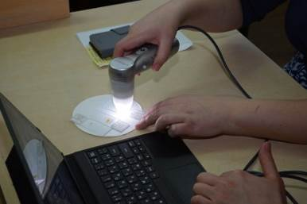
Информационно-методические условия: в рамках всей образовательной организации функционирует модель единого информационного пространства. Все компьютеры организации объединены в единую локально-вычислительную сеть. В кабинете начальных классов организована дополнительная локальная версия сети, объединяющая ноутбуки мобильного класса. Имеется доступ в Интернет, максимальная скорость выше 100 Мбит/сек. Кабинет оборудован автоматизированным рабочим местом учителя и 16 автоматизированными рабочими местами учеников (ноутбуки - мобильный класс). Информационно-методическая поддержка образовательного процесса обеспечивается с помощью интерактивной доски Smart Board и документ-камеры. Для проведения естественно-научных экспериментов имеется 7 комплектов цифровых датчиков Verner и 8 комплектов цифровых микроскопов. Планирование, мониторинг, фиксация хода и результатов образовательного процесса происходит с помощью программ «Аверс: электронный классный журнал». Дистанционное взаимодействие всех участников образовательного процесса обеспечивается ИС «Нет-школа».
«Путешествие в волшебный мир природы»
Мы хотим, чтоб птицы пели,  Чтоб вокруг леса шумели,  Чтобы были голубыми небеса,  Чтобы речка серебрилась,  Чтобы бабочка резвилась  И была на ягодах роса.  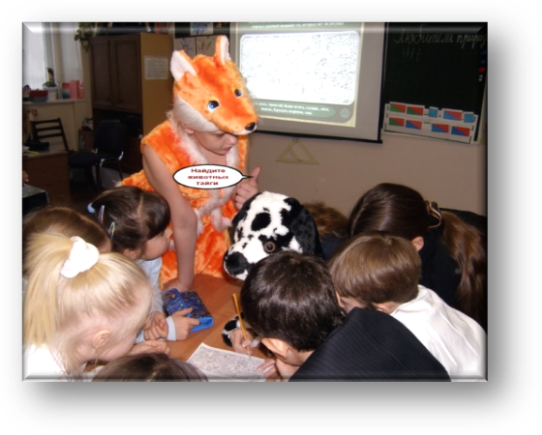 | 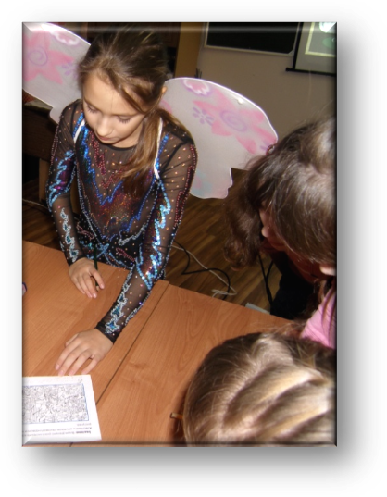
Список используемой литературы
1. Григорьев С. Г., Гриншкунин В. В. Информатизация образования. Фундаментальные основы. – Томск: ТМЛ – Пресс, 2008. – 286 с.
2. Национальная образовательная инициатива «Наша новая школа (утверждена Президентом Российской Федерации 04 февраля 2010 г. Пр. – 271)
3. Использование образовательной технологии Web – квест в качестве новой модели учебной деятельности// Материалы V Международной научно-практической конференции «Инфо – Стратегия / г. Самара, 2013»
4. Полат Е. С. Педагогические технологии дистанционного обучения. – М.: Академия, 2006. – 400 с.
5. Савенков А.И. Одарённый ребёнок дома и в школе. - Екатеринбург: У – Фактория, 2004. – 272 с.
6. Селевко Г. К. Педагогические технологии на основе информационно-коммуникационных средств. – М.: НИИ школьных технологий, 2005
7. Федеральный государственный образовательный стандарт начального общего образования (утвержден Приказом Минобрнауки России от 6 октября 2009 г. № 373; в ред. приказов от 26 ноября 2010 г. № 1241, от22 сентября 2011 г. № 2357)
8. Шагалиева Д. Д., «Методподдержка. Дистанционный методический сервис Центра развития образования г. Нижневартовска», Выпуск №7/2015

Веб-квест - это интерактивная и "ролевая", то есть игровая форма организации поисковой и проектной деятельности учащихся по достижению образовательной цели через поэтапное решение проблемных заданий, опубликованных на веб-страницах в Интернете.

